# Tema 4. Equipos básicos de refrigeración.

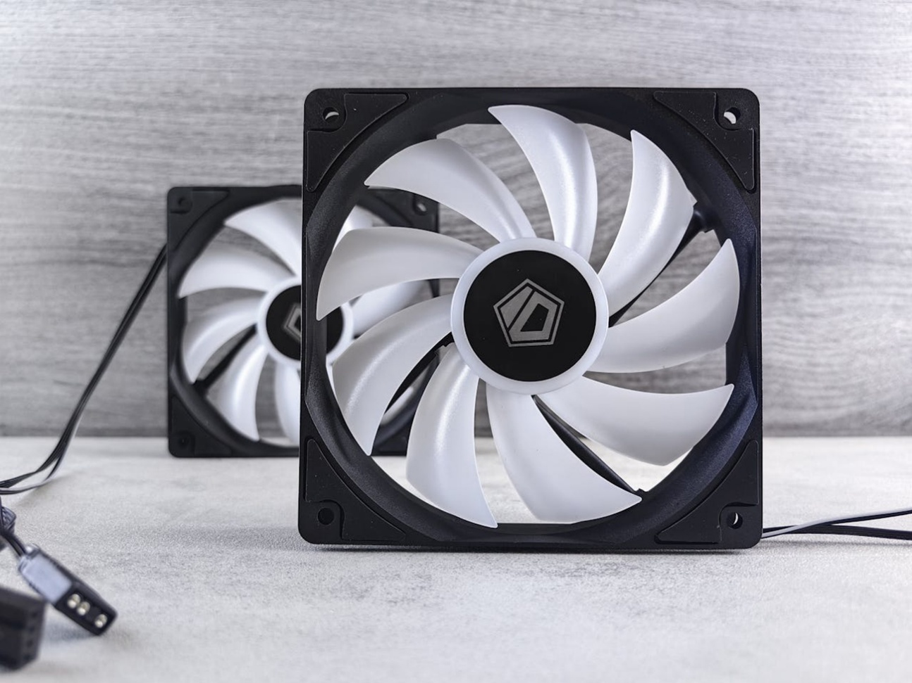

# 1. Introducción.

Aquí juega un papel muy importante la **termodinámica**, la cual es la parte de la Física que estudia los procesos de intercambio de energía en los que interviene el calor.

○ **Calor** es una forma de energía, tal y como también lo es la energía eléctrica o la mecánica.

Cuando se aporta calor a un cuerpo sus moléculas se mueven más rápido y cuando se extrae, se va deteniendo. Es la forma de energía más degradada de la naturaleza, asociada intrínsecamente a la naturaleza de la materia, hasta tal punto que son dos caras de la misma realidad, tal como demostró Einstein con su ecuación:

E = m・c2.

Como el calor es una forma de energía se debe medir con unidades de energía. La unidad de energía en el Sistema Internacional es el julio (J) o su múltiplo, el Kilojulio (KJ) = 1000J. Sin embargo, se utiliza tradicionalmente la Caloría.

○ **Caloría**: Es la cantidad de calor necesaria para elevar 1°C la temperatura de 1 gramo de agua a una presión de 760 mm de columna de mercurio.

○ **Frigoría**: Es la unidad utilizada cuando se habla de *frio* y es igual a una Kilocaloría.

○ **BTU**: Es la unidad anglosajona (British Thermal Unit) que es la cantidad de calor necesaria para aumentar la temperatura de una libra de agua líquida 1º F.

○ **TON**: Tonelada frigorífica. En refrigeración corresponde a:

288.000 BTU en 24 horas.

72.560 frigorías en 24 horas (≈ 3.000 Frigorías /hora).

## 1.1. Otros conceptos.

○ **Calor específico**: Es la cantidad de calor en Kcal. a suministrar a 1Kg. de sustancia para que su temperatura se eleve 1°C.

○ **Calor latente de vaporización**: Es la cantidad de calor necesario para vaporizar 1Kg. de líquido.

○ **Calor latente de fusión**: Es la cantidad de calor necesario para fundir 1Kg. de sólido.

○ **Temperatura** es una forma de medir la energía cinética (la debida al movimiento) de las partículas que componen un cuerpo. En otras palabras, es la forma de medir la energía en forma de calor que posee un cuerpo. De esta forma, un cuerpo que se encuentre a una temperatura denominada “cero absoluto” tendrá sus moléculas en reposo. Esta situación no se da en realidad, ya que es imposible parar totalmente las moléculas.

## 2. Unidades y medida de la temperatura.

Normalmente no medimos la temperatura de manera que 0° grados corresponda con el cero absoluto, sino que se utilizan otras unidades de medida. Las más comunes son los grados Celsius (°C), también llamados centígrados, y los grados Fahrenheit (°F).

La escala de grados Celsius se obtienen al tomar como 0°C la temperatura de solidificación del agua (a presión atmosférica y al nivel del mar) y como 100° la de ebullición. Como entre estos dos puntos se hacen cien divisiones, se llaman también grados centígrados.

La escala Fahrenheit se pensó para que 100°F se correspondiera aproximadamente con la temperatura del cuerpo humano. Entonces se tomó 32°F para la temperatura de solidificación del agua (a presión atmosférica) y 212°F para la ebullición.

El paso de una escala a otra es muy sencillo:

|  |  |
| --- | --- |
| Para pasar de °C a °F | Para pasar de °F a °C |
| °F = °C x 9/5 + 32 | °C = (°F - 32) x 5/9 |

Como se ha dicho, una escala de temperaturas absoluta es aquella que da un valor 0 al cero absoluto. El cero absoluto se corresponde con una temperatura de 273,16°C bajo cero. La escala absoluta es la escala Kelvin, con grados Kelvin (K) iguales en magnitud a los grados Celsius.

|  |
| --- |
| Para pasar de °C a °K |
| °K = °C + 273,16 |

# 3. Transmisión del calor.

Las formas de transmisión de calor pueden ser **conducción**, **convección** o **radiación**.

○ **Conducción**: Es la transmisión de calor a través de los cuerpos sólidos. Es lo que sucede, por ejemplo, al calentar el extremo de una barra de acero: el resto de la barra se va calentando poco a poco.

Q = KCOND (T CALIENTE – T FRÍA).

La cantidad de calor que se trasmite por conducción es proporcional a la diferencia de temperaturas que existe entre los extremos del cuerpo y a un coeficiente de transmisión, que es una característica de cada sustancia.

○ **Convección**: Es cuando el calor se transmite entre un sólido y un fluido (un líquido o un gas), o entre fluidos. Es lo que ocurre al calentar una habitación con un radiador: el radiador calienta el aire cercano a él y éste, al moverse, calienta lo demás.

Q = KCONV (T CALIENTE - T FRÍA).

Igual que en el caso anterior, la cantidad de calor transmitida depende de la diferencia de temperatura existente entre los cuerpos y nuevamente, por las características del mismo.

Tanto en los procesos de conducción como convección, es evidente observar que el calor siempre se mueve desde un cuerpo caliente a otro menos caliente.

○ **Radiación**: Todos los cuerpos emiten calor, como algunos emiten luz. Es una forma de transmitir la energía calorífica por medio de ondas, sin necesidad de que se transmita por un medio físico. El sol calienta la tierra a través del espacio.

El calor transmitido depende exclusivamente de la temperatura del cuerpo, dado que es un fenómeno producido simplemente por el hecho del calor como energía interna de la materia.

Q = KRAD TCAL4.

En condiciones normales se ha comprobado que una persona descansando pierde el 46% de sus calorías por **radiación**, 30% por **convección** y el 24% por **evaporación**.

# 4. Cambios de estado.

En la naturaleza existen tres estados para la materia, dependiendo de su energía interna. Se denominan estados de agregación de la materia:

• **Sólido**: materia que conserva su volumen y su forma. Estructura rígida.

• **Líquido**: materia que conserva su volumen, pero adopta la forma del recipiente que lo contiene.

• **Gaseoso**: no conserva ni su forma ni su volumen. A los gases junto con los líquidos se los llama conjuntamente fluidos.

El estado de un material se puede variar aportándole o quitándole energía, recibiendo cada cambio un nombre diferente. Los sólidos tienen menor energía en sus moléculas que los líquidos y éstos a su vez menos que los gases. Esto implica menor libertad de movimientos.

Si se toma en un recipiente una cantidad de sólido, por ejemplo, un trozo de hielo a -10°C, y lo calentamos, es decir, si le comunicamos energía, ocurre lo siguiente: *(ver figura 8)* En primer lugar, se observa que aumenta la temperatura del hielo, hasta que se alcanza la temperatura de 0°C. Se dice que se está aportando calor sensible, es decir, que aumenta la temperatura de la sustancia. Para el caso del hielo se tiene:

Qsensible/hielo= 0,5 Kcal/Kg °C.

Si seguimos calentando el hielo a 0º, vemos que comienza a derretirse, a sufrir un cambio de estado.

Se observa además que la temperatura no varía, sino que se mantiene a 0º C. Se dice entonces que está aportando calor latente al agua, que no produce aumento de temperatura sino un cambio de estado. La cantidad de energía necesaria es:

Qlatente/hielo-agua = 539 Kcal/kg.

Al continuar calentando, con toda el agua en fase líquida, se observa que vuelve a aumentar la temperatura. El calor sensible del agua líquida es mayor que el del hielo.

Qsensible/agua = 1Kcal/Kg °C.

Cuando llegamos a una temperatura de 100º C comienza un nuevo cambio de estado, de líquido a vapor. El calor latente es distinto del que se tenía antes.

Qlatente/agua/vapor = 89 Kcal/kg.

Si se sigue aportando calor obtenemos lo que se denomina vapor sobrecalentado, con un calor sensible similar al del agua líquida.

# 5. Relación entre presión y temperatura.

Cuando se aporta energía térmica a una sustancia encerrada en un recipiente, es decir, a volumen constante, se observan cambios en su presión y su temperatura.

Esto se debe a que al aumentar la temperatura las moléculas de la sustancia se agitan más y tienden a alejarse unas de otras. Al estar encerradas, ejercen fuerzas en las paredes del recipiente que las contiene, y por tanto:

*Un aumento de temperatura produce un aumento de presión, y a su vez un aumento de presión produce un aumento de temperatura.*

Cuando nos encontramos en el caso particular de un cambio de estado, la presión y la temperatura permanecen constantes, aunque se aporte calor. Además, los valores de calor sensible y latente varían con la presión, de manera que, a mayor presión, las temperaturas a las que se producen los cambios de estado se separan, aumentando la de ebullición y disminuyendo la de solidificación.

Este fenómeno físico se aprovecha en el sistema de refrigeración del motor, que al estar a una presión mayor que la atmosférica hace que la temperatura de ebullición del agua sea mayor que la de 100°C.

# 6. Otros parámetros termodinámicos.

○ **Temperatura crítica**: Es la temperatura más alta que pueda tener un gas y ser aún condensable por la aplicación de presión.

○ **Presión crítica**: Es la presión más baja a la cual puede existir una sustancia en el estado líquido a su temperatura crítica; o sea, la presión de saturación a la temperatura crítica.

○ **Entalpía**: Es el “contenido total de calor”. O sea, la de una masa dada de material es una expresión del calor total que le debe ser transferida para llevarlo a la condición especificada partiendo de una condición inicial tomado como Entalpía cero. La Entalpía con la que normalmente se trabaja es la específica o de 1Kg.

○ **Entropía**: Es una expresión de calor total transferido a un material, por grado de temperatura absoluto, para llevar este material a una condición, partiendo de una condición inicial tomada como Entropía cero. La Entropía con la que normalmente se trabaja es la específica o de 1Kg +.

○ **Clasificación ASHRAE**: Todos los refrigerantes están identificados a nivel internacional por la Asociación americana de Frigoristas con un código compuesto por una R seguida de un número de 3 dígitos, que identifica la molécula:

• El primer dígito es el número de átomos de carbono del refrigerante menos 1.

• El segundo dígito es el número de átomos de Hidrógeno más uno.

• El tercer digito es el número de átomos de flúor.

Un refrigerante con sólo 2 cifras implica que la primera es cero (Ej. R12).